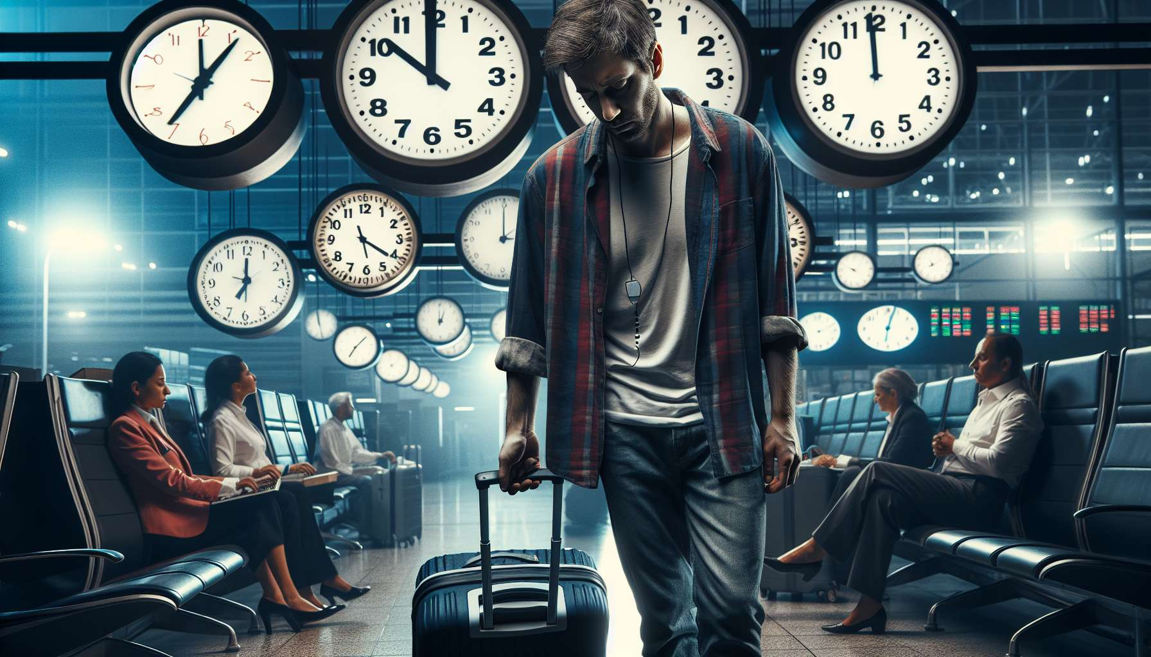

Los efectos del jet lag y del trabajo por turnos en los ritmos circadianos son problemas comunes en nuestra sociedad moderna, donde los viajes internacionales y los horarios de trabajo atípicos son cada vez más frecuentes. Estas situaciones pueden provocar una desincronización del reloj biológico interno, perturbando así los ritmos circadianos y teniendo consecuencias perjudiciales para el sueño, la vigilancia y la salud en general.  
  
El jet lag, también conocido como desfase horario, ocurre cuando se atraviesan rápidamente varias zonas horarias, como durante un vuelo. La brecha entre la hora local y la hora biológica interna conduce a una desincronización de los ritmos circadianos, manifestándose en dificultades para conciliar el sueño, despertares nocturnos, somnolencia diurna, fatiga, cambios de humor y problemas digestivos. La magnitud y duración de los síntomas dependen del número de zonas horarias cruzadas y de la dirección del viaje (los vuelos hacia el este suelen ser más perturbadores que los vuelos hacia el oeste).  
  
Ejemplo: Imagina a un empresario de París que viaja a Nueva York para una conferencia. Al llegar, se siente cansado y le cuesta mantenerse despierto durante las reuniones de la tarde, ya que su reloj biológico aún está ajustado a la hora de París. Por la noche, a pesar de su cansancio, tiene problemas para conciliar el sueño antes de las 2 de la madrugada, ya que su cuerpo está acostumbrado a un horario de acostarse más tardío. Estos síntomas de desfase horario pueden persistir durante varios días, hasta que sus ritmos circadianos se ajustan gradualmente al nuevo horario.  
  
El trabajo por turnos, que implica horarios de trabajo fuera de las horas tradicionales del día (por ejemplo, turnos de noche o rotaciones), también puede perturbar los ritmos circadianos. Los trabajadores por turnos suelen tener que dormir durante el día, cuando su reloj biológico favorece el estado de alerta, y trabajar durante la noche, cuando su cuerpo está programado para dormir. Esta inversión del ciclo de sueño-vigilia puede resultar en una deuda crónica de sueño, deterioro de la calidad del sueño, somnolencia excesiva durante las horas de trabajo y un mayor riesgo de accidentes y errores.  
  
Anécdota: Una enfermera que ha estado trabajando en turnos rotatorios (día, tarde, noche) durante varios años ha desarrollado trastornos del sueño y fatiga crónica. Le cuesta conciliar el sueño después de sus turnos de noche, se despierta frecuentemente durante el día y se siente constantemente agotada. Su médico le ha explicado que sus síntomas están relacionados con la perturbación de sus ritmos circadianos debido a su horario irregular. Le recomendó que adopte estrategias para gestionar mejor su sueño, como la creación de un entorno propicio para dormir durante el día y la exposición a la luz brillante durante los turnos de noche.  
  
En términos fisiológicos, el desfase horario y el trabajo por turnos interrumpen la secreción de melatonina, la hormona del sueño (ver submódulo 3-5). La exposición a la luz en momentos inusuales (por ejemplo, la noche para los trabajadores por turnos) suprime la secreción de melatonina, mientras que la oscuridad repentina durante el día (durante un viaje hacia el este) puede provocar una secreción inapropiada de esta hormona. Este trastorno de la melatonina contribuye a los problemas de sueño y la somnolencia experimentados durante el desfase horario o el trabajo por turnos.  
  
Ejemplo: Un guardia de seguridad que ha estado trabajando exclusivamente de noche durante 10 años ha desarrollado un trastorno del ritmo circadiano relacionado con el trabajo por turnos. Su nivel de melatonina permanece alto durante su turno de trabajo, provocando somnolencia excesiva y un mayor riesgo de accidentes. Para atenuar estos efectos, su médico de trabajo le recomendó que utilice una lámpara de luz azul durante sus descansos para suprimir la secreción de melatonina y mejorar su vigilancia.  
  
Los efectos a largo plazo de una desincronización crónica de los ritmos circadianos, como en el caso del trabajo por turnos prolongado, pueden ser preocupantes para la salud. Los estudios epidemiológicos han mostrado que los trabajadores por turnos tienen un riesgo mayor de desarrollar ciertas enfermedades, como enfermedades cardiovasculares, trastornos metabólicos (obesidad, diabetes tipo 2), cáncer (especialmente de mama y colon) y trastornos del estado de ánimo (depresión, ansiedad). Estos efectos perjudiciales estarían relacionados con la perturbación de los ritmos biológicos, pero también con factores asociados al trabajo por turnos, como el estrés, las irregularidades alimentarias y la falta de actividad física.  
  
Anécdota: Un estudio realizado con personal de vuelo mostró que las azafatas y auxiliares de vuelo tenían un riesgo dos veces mayor de desarrollar cáncer de mama en comparación con la población general. Los investigadores sugirieron que este aumento en el riesgo podría estar relacionado con la exposición frecuente al desfase horario y la perturbación crónica de los ritmos circadianos, que influencian la regulación hormonal y los mecanismos de reparación del ADN.  
  
Como Sleep Coach, es esencial entender los efectos del desfase horario y el trabajo por turnos en los ritmos circadianos para poder proponer estrategias adecuadas para mitigar sus consecuencias negativas (ver submódulo 3-8). Para los viajeros, recomendaciones como el ajuste previo de los horarios de sueño, la exposición a la luz en momentos específicos y el uso juicioso de melatonina pueden facilitar la adaptación al nuevo huso horario. Para los trabajadores por turnos, medidas como la optimización de los horarios de rotación, la creación de un entorno de sueño propicio durante el día, la gestión de la exposición a la luz y la adopción de comportamientos saludables (alimentación equilibrada, actividad física regular) pueden ayudar a minimizar las perturbaciones de los ritmos circadianos y sus efectos en la salud.  
  
Ejemplo: Para ayudar a un cliente que tiene que hacer un viaje de negocios al extranjero, el Sleep Coach puede aconsejarle que comience a ajustar sus horarios de sueño unos días antes de la partida, acercándose progresivamente al huso horario de su destino. También podría recomendarle que se exponga a la luz del día en momentos estratégicos para facilitar la resincronización de su reloj biológico, y evitar comidas copiosas y alcohol durante el vuelo para minimizar los trastornos digestivos.  
  
Puntos clave:  
  
1. El jet lag y el trabajo por turnos pueden alterar los ritmos circadianos, provocando trastornos del sueño, fatiga y problemas de salud.  
  
2. El jet lag ocurre durante los viajes rápidos a través de varias zonas horarias, provocando una desincronización entre la hora local y el reloj biológico interno.  
  
3. El trabajo por turnos implica horarios de trabajo fuera de las horas habituales, obligando a los trabajadores a dormir de día y trabajar de noche, invirtiendo así su ciclo natural de sueño-vigilia.  
  
4. La perturbación de los ritmos circadianos afecta la secreción de melatonina, la hormona del sueño, lo que contribuye a los problemas de sueño y la somnolencia.  
  
5. Una desincronización crónica de los ritmos circadianos, como en el caso del trabajo por turnos prolongado, puede aumentar el riesgo de enfermedades cardiovasculares, trastornos metabólicos, cáncer y trastornos del estado de ánimo.  
  
6. Los Sleep Coachs pueden proponer estrategias para mitigar los efectos negativos del jet lag y el trabajo por turnos, como ajustar los horarios de sueño, manejar la exposición a la luz y adoptar comportamientos saludables.